基于WebService的新老网站的对接和扩展
华明铭
（浙江科技学院信息与电子工程学院,杭州市 310012）

摘要：根据桥式整流电路二极管的单向导电性以及对输入正弦波的利用效率比半波整流高一倍的特性，利用文中的方法设计基于单项桥式整流电路的稳压源。根据webService的低耦合和跨平台等特性，利用文中所述方法设计基于webService的新老网站的对接和扩展。
关键词：单相桥式;整流电路;稳压源/webService httpClient restful MD5 HTML5

Design of Stable Voltage Based on Bridge Rectifier Circuit
Wu Wenwen
(School of Information and Electronic Engineering, Zhejiang Universityof Science and Technology, Hangzhou 310012)

Abstract：Referring to the one-way conductivity of bridge rectifier's diode and the characteristic that utilization efficiency of the input sine wave is twice as tall as the half wave rectifier,using the proposed method to design voltage source based on single bridge rectifier circuit.
Keywords: single-phase bridge rectifier; rectification circuit; stablized power

前言
小功率稳压电流源由电源变压器、整流电路、滤波电路和稳压电路四个部分组成^{[1]}。 如图1所示。
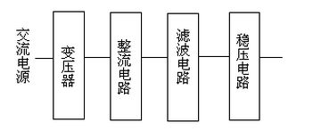
图1 小功率稳压电流源的组成

电源可分为交流电源和直流电源，它是任何电子设备都不可缺少的组成部分。电源变压器的作用是将电网220V的交流电压变换成整流滤波电路所需要的交流电压U。然后通再过整流电路将交流电压变为脉动的直流电压，再经滤波电路滤除较大的纹波成分，输出纹波较小的直流电压U0。常用的整流滤波电路有全波整流滤波、桥式整流滤波等。但这样的电压还会随电网的电压波动、负载和温度的变化而变化。因此在整流电路和滤波电路之后还需接稳压电路。稳压电路的作用是当电网电压波动、负载和温度变化时，维持输出直流电压稳定。本文进行基于单相桥式整流电路稳压源设计。

1.整流电路
1.1整流作用
电路中用了四个二极管，接成电桥形式，利用二极管的单向导电性，将正负交替的正弦交流电压整流成为单方向的脉动电压。
1.2桥式整流电路
图2是常见的桥式整流图，它的线路特点是：
1. 四个二极管自身组成一个回路；
2. 电源S与上述回路的链接点O1、O2，是两个二极管不同区的连接点；O1是V1的P区和V4的N区的连接点，02是V2的P区和V3的N区的连接点；
3. 负载R与上述回路的连接点P1、P2，分别是两个二极管P区的连接点和N区的连接点，P1是V1和V2的N区连接点，P2是V3和V4的P区连接点；
4. 二极管回路中不同区的连接点O1、O2，和相同区的连接点P1、P2，刚好相互间隔^{[2]}。
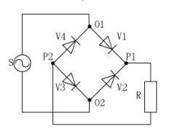
图2 桥式整流电路的电路图

1.3 桥式整流电路工作原理
单相桥式整流电路的工作原理可分析如下。为简单起见，二极管用理想模型来处理，即正向导通电阻为零，反向电阻为无穷大。
在v2的正半周，电流从变压器副边线圈的上端流出，只能经过二极管D1流向RL，再由二极管D3流回变压器，所以D1、D3正向导通，D2、D4反偏截止。在负载上产生一个极性为上正下负的输出电压。其电流通路可用图3中实线箭头表示。
在v2的负半周，其极性与图示相反，电流从变压器副边线圈的下端流出，只能经过二极管D2流向RL，再由二极管D4流回变压器，所以D1、D3反偏截止，D2、D4正向导通。电流流过RL时产生的电压极性仍是上正下负，与正半周时相同。其电流通路如图3中虚线箭头所示^{[3]}。
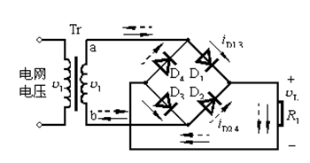
图3 单相桥式整流电路的电路图

2.滤波电路
2.1 电容滤波电路作用
经过整流后，输出电压在正负方向上没有变化，但输出电压波形仍然保持正弦波的形状，起伏很大。为了能够得到平滑的直流电压波形，需要有滤波的措施^{[4]}。
利用电容元件储能的特性，将整流后输出的电压的能量储存起来，然后缓慢的释放给负载。尽可能地将单向脉动电压中的脉动成分滤掉，使输出电压成为比较平滑的直流电压。
2.2 电容滤波电路特点
1.电容滤波电路适用于小电流负载。
2.电容滤波电路的外特性比较软。
3.采用电容滤波时，整流二极管中将流过较大的冲击电流。必须选用较大容量的整流二极管。
4.电容滤波后，输出直流电压提高了，同时输出电压的脉动成分也降低了，而且输出直流电压与放电时间常数有关RLC→∞，Uo=1.4U2，S=0。

3.稳压电路
3.1利用TL431作大功率可调稳压电源
精密电压基准ICTL431是T0—92封装如图4-1所示。其性能是输出压连续可调达36V，工作电流范围宽达0.1-100mA，动态电阻典型值为0.22欧,输出杂波低。图4-2是TL431的典型应用，其中③、②脚两端输出电压V=2．5(R2十R3)V／R3。如果改变R2的阻值大小，就可以改变输出基准电压大小。图4-3是利用它作电压基准和驱动外加场效应管K790作调整管构成的输出电流大(约6A)、电路简单、安全的稳压电源。
3.2工作原理
如图4-3所示，220v电压经变压器B降压、D1-D4整流、C1滤波。此外D5、D6、C2、C3组成倍压电路(使得Vdc＝60V)，Rw、R3组成分压电路，T1431、R1组成取样放大电路，9013、R2组成限流保护电路，场效应管K790作调整管(可直接并联使用)以及C5是输出滤波器电路等。稳压过程是：当输出电压降低时，f点电位降低，经T1431内部放大使e点电压增高，经K790调整后，b点电位升高；反之，当输出电压增高时，f点电位升高，e点电位降低，经K790调整后，b点电位降低。从而使输出电压稳定。当输出电流大于6A时，三极管9013处于截止，使输出电流被限制在6A以内，从而达到限流的目的。本电路除电阻R1选用2W、R2选用5W外，其它元件无特殊要求，其元件参数如图4-3所示^{[5]}。

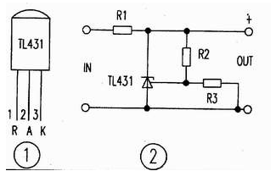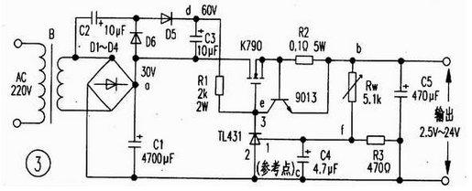
图4 TL431大功率可调稳压电源图
4.结论
在本文中，介绍了利用四个二极管所构成的单相桥式二极管可以制成全波整流的正负电源^{[6]}。从而达到将变压器流出的正弦交流电压，整流成单向脉动电压的目的。再利用电容滤波电路和TL431大功率可调稳压电路设计成一个完整的直流稳压源电路。

参考文献
[1] 康华光，电子技术基础 模拟部分[M]，第五版，北京，高等教育出版社，2006年1月，485.
[2] 谢自美，电子线路设计•实验•测试，武汉，华中科技大学出版社，2006年8月，130-131.
[3] 胡宴如 耿苏燕，模拟电子技术基础，北京，高等教育出版社，2006年1月，223.
[4] 进军 刘波 王兆安，基于瞬时无功功率理论的串联混合型单相电力有源滤波器[J]，中国电机工程学报，1997年01期，3.
[5] 户川治朗，实用电路电源设计—从整流电路到你开关稳压器[M],科学出版社，2006年1月，14.
[6] 李振梅，模拟电子技术基础，北京，高等教育出版社，2010年11月，406.

